Zadanie:
Zielone Skwery - prace przygotowawcze - modernizacja podwórka pomiędzy ulicami Dobrzyniecką, Igańską i Korytnicką na Pradze Południe w Warszawie

PROJEKT ZAGOSPODAROWANIA TERENU
PROJEKT BUDOWLANO-WYKONAWCZY

Inwestor:
Miasto st. Warszawa
Plac Bankowy 3/5
00-950 Warszawa

w imieniu którego działa:
Zarząd Zieleni m.st. Warszawy
ul. Hoża 13a
00-528 Warszawa

Obiekt:
Podwórko przy ul.
Dobrzynieckiej, Igańskiej i Korytnickiej
Dzielnica Praga Południe, Warszawa
fragment dz. ew. nr 25/3 i 25/17
obręb 3-05-05

Projekt i opracowanie:
arch. krajobrazu Piotr Ostrowski
arch. krajobrazu Dorota Tymoszuk

KODY CPV:
45111300-1 Roboty rozbiórkowe
45111200-0 Roboty w zakresie przygotowania terenu pod budowę i roboty ziemne
45233200-1 Roboty w zakresie różnych nawierzchni;
45223800-4 Montaż i wznoszenie gotowych konstrukcji
45233293-9 Instalowanie mebli ulicznych
45112710-5 Roboty w zakresie kształtowania terenów zielonych

Warszawa, 27.07.2020 r.
Rewitalizacja podwórka pomiędzy ulicami Dobrzyniecką, Igańską i Korytnicką na Pradze Południe w Warszawie – Zielone Skwery prace przygotowawcze

Spis treści
A. OPIS DO PROJEKTU ZAGOSPODAROWANIA TERENU 3
1. DANE OGÓLNE 3
1.1 Przedmiot i zakres Inwestycji 3
1.2 Adres inwestycji – lokalizacja 4
1.3 Podstawa opracowania 5
2. ISTNIEJĄCE ZAGOSPODAROWANIE TERENU 5
2.1. Bilans terenu 6
2.2. Istniejąca rzeźba terenu 6
2.3. Istniejące ciągi piesze i inne nawierzchnie utwardzone 6
2.4. Istniejące elementy wyposażenia terenu (meble miejskie etc.) 9
2.5. Istniejąca szata roślinna 9
2.6. Istniejące uzbrojenie terenu 11
3. OPIS PROJEKTOWANEGO ZAGOSPODAROWANIA TERENU 11
3.1. Gospodarka drzewostanem 12
3.2. Rozbiórki i adaptacje. 15
3.3. Projektowane place i ciągi o nawierzchni utwardzonej 15
3.4. Uzupełnienie warstwy gleby 17
3.5. Drobne formy architektoniczne (dfa) – meble miejskie 18
3.6. Projektowana szata roślinna wraz z przygotowaniem podłoża 20
4. OCHRONA KONSERWATORSKA 22
5. WPŁYW EKSPLOATACJI GÓRNICZEJ 22
6. WPŁYW NA ŚRODOWISKO ORAZ HIGIENĘ I ZDROWIE 22
7. WARUNKI OCHRONY PRZECIWPOŻAROWEJ 22
8. WYMAGANIA BHP DOTYCZĄCE PROJEKTOWANYCH URZĄDZEŃ I ELEMENTÓW 22
9. UWAGI 23
B. RYSUNKI 24

PZT_I. PROJEKT ZAGOSPODAROWANIA TERENU, SKALA 1:250
PR_01. PROJEKT ROZBIÓREK I I ADAPTACJI, SKALA 1:200
PR_02. PROJEKT NAWIERZCHNI I DFA, SKALA 1:200
PR_02.1. PROJEKT NAWIERZCHNI – PRZEKROJE, SKALA 1:20
PR_03. PROJEKT UZUPEŁNIENIA WARSTWY GLEBY, SKALA 1:200
PR_04. PROJEKT SZATY ROŚLINNEJ – ZIELEŃ NISKA, SKALA 1:200
AK-PW-5-0 ELEMENTY PRZESTRZENNE – ŁAWKA, SKALA 1:15

A. OPIS DO PROJEKTU ZAGOSPODAROWANIA TERENU

1. DANE OGÓLNE

Przedmiot i zakres Inwestycji

Przedmiotem niniejszego opracowania jest projekt zagospodarowania terenu zieleńca
przy ul. Dobrzynieckiej/Igańskiej/Korytnickiej obejmujący projekt rozbiórek, uzupełnienia warstw gleby po rozbiórkach, projekt nawierzchni utwardzonych i wyposażenia terenu w zakresie mebli miejskich: stojaków rowerowych, ławek i koszy na śmieci oraz projekt zieleni niskiej. Zakres merytoryczny Inwestycji przedstawia załącznik graficzny do niniejszego opracowania – rys. PZT_I. Powierzchnia terenu objętego niniejszym opracowaniem wynosi 3005,65 m².
Niniejsze opracowanie wykorzystuje rozwiązania projektowe zawarte w opracowaniu wykonanym dla m.st. Warszawy w marcu 2019 r. przez jednostkę projektową pn. „Pracownia Architektury Krajobrazu. Marta Tomasiak” . Nazwa inwestycji zawarta w ww. opracowaniu projektowym to „Wsparcie działań Zarządu Zieleni w programie zamiany przestrzeni podwórek pokrytych betonem, asfaltem w przestrzenie zieleni wykonane w procesie partycypacyjnym – projekt koncepcyjny wraz z projektem wykonawczym rewitalizacji podwórka pomiędzy ulicami Dobrzyniecką, Igańską i Korytnicką na Pradze Południe”. Projektowane elementy w niniejszym opracowaniu opierają się częściowo na rozwiązaniach projektowych z ww. opracowania i, o ile nie zostały zmienione, są tożsame z rozwiązaniami zaprojektowanymi tamże.

Konieczność dokonania merytorycznych zmian i sporządzenia nowej dokumentacji projektowej wynika z następujących uwarunkowań:
- zmian we własności terenu dla działki nr 25/17 – odrębny właściciel Spółdzielnia Budowlano – Mieszkaniowa Grenadierów;
- oceny dendrologicznej drzewa z gatunku jesion wyniosły przeznaczonego do wycinki przeprowadzonej przez specjalistów ZZW stwierdzającej możliwość adaptacji drzewa do projektu (uprzednio drzewo przeznaczono do usunięcia);
- bieżących zmiany w zagospodarowaniu terenu przeprowadzonych przez spółdzielnię mieszkaniową – posadowienia wiaty śmietnikowej na gabaryty oraz remontu schodów z pochylnią.
Zgodnie z ustaleniami miejscowego planu zagospodarowania przestrzennego obowiązującego dla tego terenu (Uchwała Nr XCIV/2413/2014 Rady miasta stołecznego Warszawy z dnia 6 listopada 2014 r. w sprawie uchwalenia miejscowego planu zagospodarowania przestrzennego rejonu Ronda Wiatraczna – część I), zakres opracowania obejmuje jednostki terenowe o odmiennych rodzajach przeznaczeń: E17.4ZP/U – tereny zieleni urządzonej i usług – na całości jej powierzchni, E17.1MW - tereny zabudowy mieszkaniowej wielorodzinnej (częściowo) oraz 16KDD – tereny ulic (dróg publicznych) (częściowo).

Zakres merytoryczny Inwestycji, którą opisuje niniejsze opracowanie obejmuje następujące elementy i obiekty:
- wykonanie rozbiórek istniejących nawierzchni utwardzonych;
- demontaż istniejącego wyposażenia terenu w zakresie koszy na śmieci i ławek parkowych;
- wykonanie nowych nawierzchni utwardzonych;
- uzupełnienie warstwy gleby na obszarach po rozebranych nawierzchniach utwardzonych;
- wykonanie i montaż elementów wyposażenia terenu (ławki, kosze na śmieci, stojaki na rowery);
- urządzenie szaty roślinnej w zakresie zieleni niskiej tj. założenia trawników i „łąk”.

Adres inwestycji – lokalizacja

Projektowane zagospodarowanie terenu obejmuje fragmenty działek ew. nr 25/3 i 25/17 z obrębu 3-05-05 przy ul. Dobrzynieckiej, Igańskiej i Korytnickiej w dzielnicy Praga Południe m.st. Warszawy. Powierzchnia objęta zasięgiem robót wynosi 3 005,65m².
Działka ew. nr 25/17 z obrębu 3-05-05 należy do Spółdzielni Budowlano-Mieszkaniowej Grenadierów z siedzibą w Warszawie przy alei Stanów Zjednoczonych 40.
Działka ew. nr 25/3 z obrębu 3-05-05, należy do m.st. Warszawy, gdzie wykonawcą prawa własności Skarbu Państwa i innych praw rzeczowych jest Prezydent m.st. Warszawy.

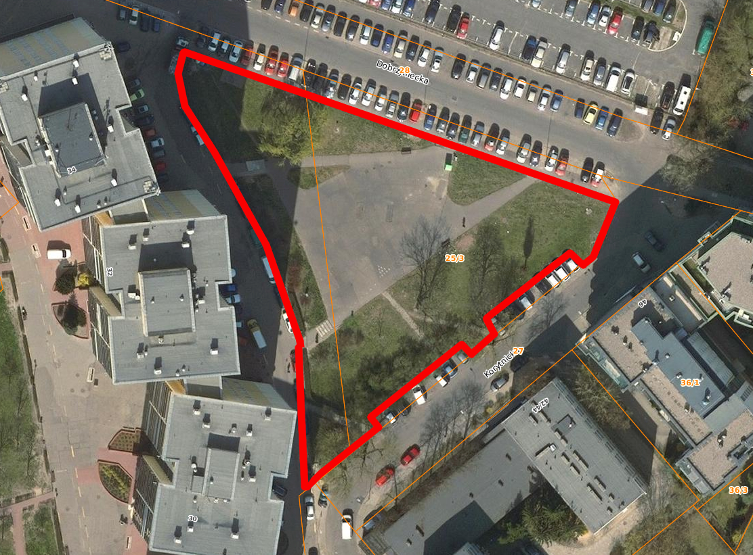
Fot. 1. Lokalizacja Inwestycji

Inwestor:
Miasto st. Warszawa
Plac Bankowy 3/5
00-950 Warszawa
w imieniu którego działa jednostka budżetowa, powołana uchwałą nr XXXIII/819/2016 Rady miasta stołecznego Warszawy z dnia 25.08.2016r., która jest jednostką organizacyjną m.st. Warszawy:
Zarząd Zieleni m.st. Warszawy
ul. Hoża 13a, 00-528 Warszawa
wykonujący statutowe zadania względem:
- parków, zieleńców, skwerów, bulwarów oraz innych nieruchomości przeznaczonych na tereny zieleni, którymi gospodaruje Prezydent m.st. Warszawy, powierzonych w zarządzanie i administrowanie ZZW oraz
- zieleni w pasach drogowych dróg krajowych, wojewódzkich i powiatowych, dla których zarządcą jest Prezydent m.st. Warszawy.

Podstawa opracowania
Podstawą opracowania były:
- Dokumentacja projektowo-kosztorysowa dla zadania „Wsparcie działań Zarządu Zieleni w programie zamiany przestrzeni podwórek pokrytych betonem, asfaltem w przestrzenie zieleni wykonane w procesie partycypacyjnym – projekt koncepcyjny wraz z projektem wykonawczym rewitalizacji podwórka pomiędzy ulicami Dobrzyniecką, Igańska i Korytnicką na Pradze Południe” sporządzona dla Zarządu Zieleni m.st. Warszawy przez jednostkę projektową pn. Pracownia Architektury Krajobrazu Marta Tomasiak.
- Uchwała Nr XCIV/2413/2014 Rady miasta stołecznego Warszawy z dnia 6 listopada 2014 r. w sprawie uchwalenia miejscowego planu zagospodarowania przestrzennego rejonu Ronda Wiatraczna – część I;
- Ustawa z dnia 7 lipca 1994 r. Prawo budowlane (Dz.U. 1994 Nr 89 poz. 414);
- Archiwalna mapa zasadnicza;
- Własne wizje terenowe, dokumentacja fotograficzna i pomiary;
- Obowiązujące przepisy i normy.

2. ISTNIEJĄCE ZAGOSPODAROWANIE TERENU
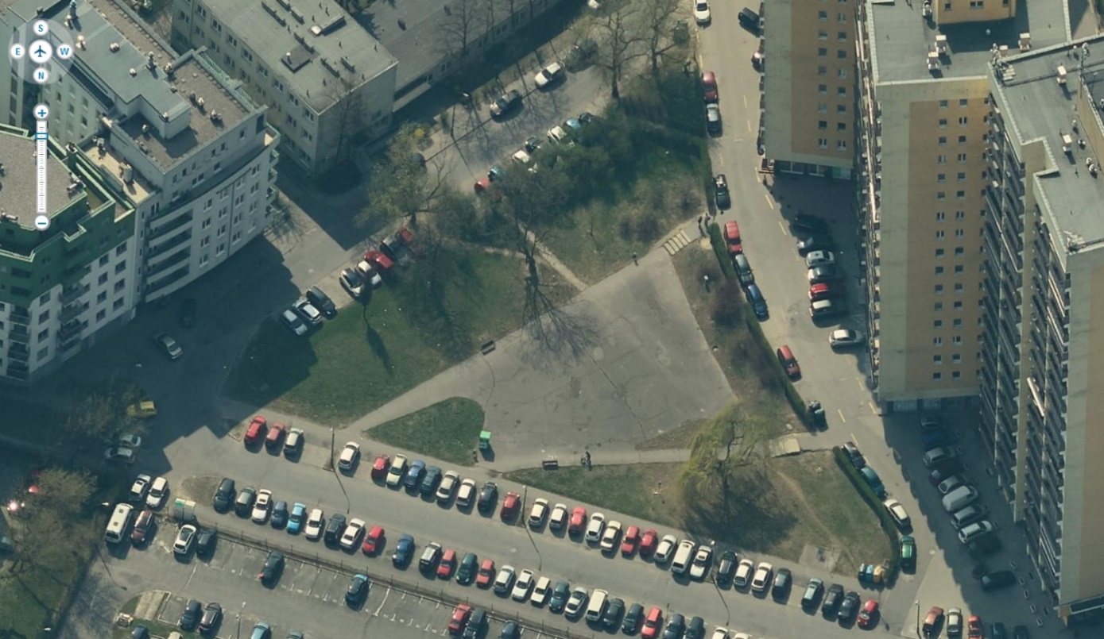
Fot. 2. Widok na obszar opracowania
Źródło: http://ukosne.um.warszawa.pl/?z=20&x=2347886.634369327&y=6844251.1544342&hg=966#

Teren opracowania znajduje się w dzielnicy Praga Południe m.st Warszawy pomiędzy ulicami: Dobrzyniecką (od południa), Korytnicką od północnego wschodu) oraz osiedlem budynków wielorodzinnych położonym pomiędzy ul. Igańską i Ostrołęcką. Teren pełni funkcję zieleńca osiedlowego. Jest zagospodarowany nawierzchniami utwardzonymi, urządzoną szatą roślinną oraz elementami wyposażenia DFA.

2.1. Bilans terenu

Tabela nr 1. Istniejący bilans terenu (powierzchnie utwardzone i PBC) w zakresie obszaru opracowania
L.p. | Nazwa | Powierzchnia [m²] | %
 | Powierzchnia terenu w granicach opracowania | 3005,65 | 100
 | Powierzchnie utwardzone w granicach terenu opracowania | 1005,85 | 33,5
w tym:
 | nawierzchnie betonowe-asfaltowej | 883,25
 | nawierzchnie z płyt betonowych (chodniki) | 51,50
 | nawierzchnie z kostki betonowej (schody) | 50,70
 | nawierzchnia z lanego betonu (pod altaną śmietnikową) | 20,40
 | PBC w granicach opracowania | 1999,80 | 66,5

Tabela nr 2. Istniejący bilans terenu (powierzchnie utwardzone i PBC) w zakresie jednostki E17.4ZP/U (zgodnie z obowiązującym mpzp)
L.p. | Nazwa | Powierzchnia [m²] | %
 | Powierzchnia terenu w granicach jednostki E17.4ZP/U | 1548,50 | 100
 | Powierzchnie utwardzone w granicach terenu opracowania | 733,15 | 47,40
 | PBC w granicach opracowania | 815,35 | 52,60%

2.2. Istniejąca rzeźba terenu

Teren będący przedmiotem zagospodarowania jest w przeważającej części płaski a od wschodu ograniczony jest skarpą, gdzie różnica wysokości pomiędzy jej stopą a koroną wynosi około 60 – 70 cm.

2.3. Istniejące ciągi piesze i inne nawierzchnie utwardzone

Zestawienie istniejących w obrębie granic zagospodarowania terenu (fragmenty dz. ew. nr 25/3 i 25/17 z obrębu 3-05-05) nawierzchni utwardzonych i ich charakterystykę przedstawia poniższa tabela nr 3.
Tabela nr 3. Zestawienie istniejących nawierzchni utwardzonych
L.p. | Element zagospodarowania | Pow. [m²] | Opis stanu | Fot.
 | Nawierzchnia z płyt betonowych | 28,90  + 22,60 | Nawierzchnia zniszczona – stan zły: spękania, nierówności, ubytki;  Stan dostateczny | fot. 3
 | Nawierzchnia asfaltowo -betonowa | 868,35  +  14,90 | Nawierzchnia zniszczona – stan zły: spękania, nierówności, ubytki  Stan dostateczny (powierzchnia pod trzepakiem) | fot. 4
 | Nawierzchnia z kostki betonowej (powierzchnia schodów) | 24,20  + 26,50 | Stan dobry;  Stan dobry; | fot. 5  fot. 6
 | Nawierzchnia z bet. wylewanego pod altaną śmietnikową | 20,40 | Stan dobry; | fot.7
Razem: 1005,85 m²
Fot. 3. Nawierzchnia z płyt betonowych 40x40x5 cm

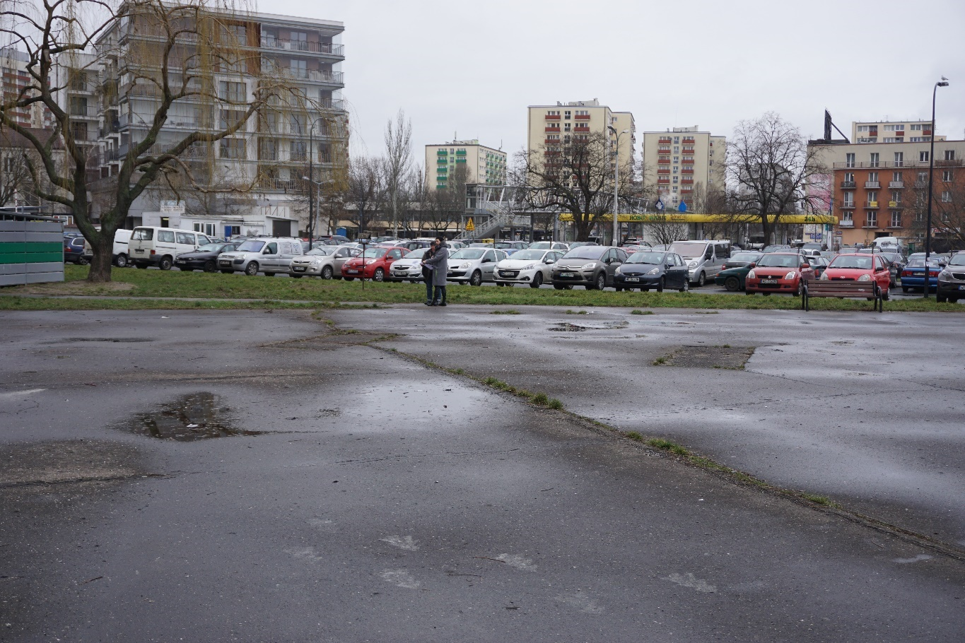
Fot. 4. Nawierzchnia asfaltowo-betonowa

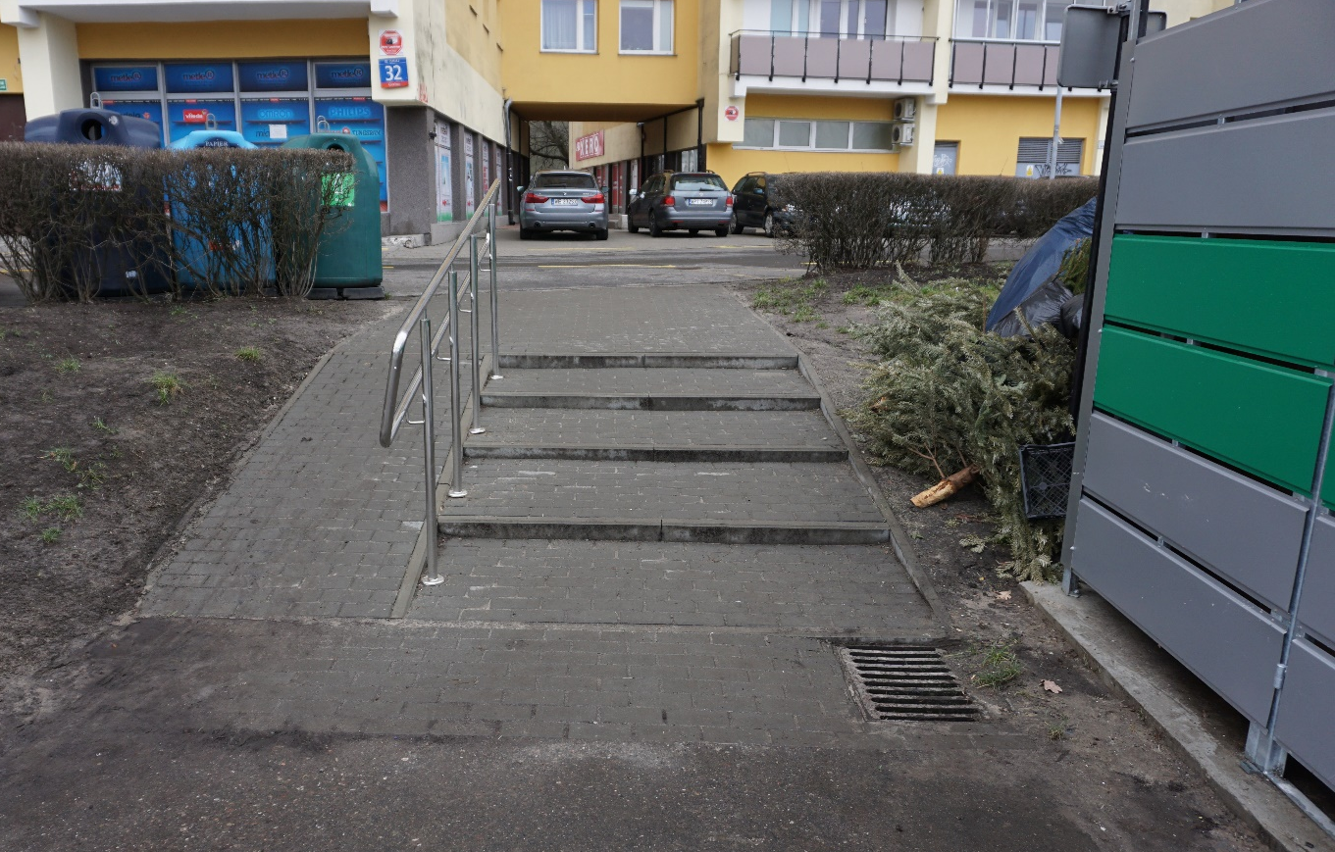
Fot. 5. Nawierzchnia z kostki betonowej – schody z pochylnią

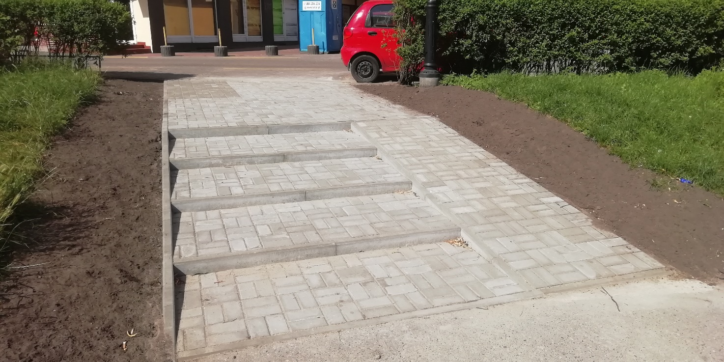
Fot. 6. Nawierzchnia z kostki betonowej – schody z pochylnią

Fot. 7. Nawierzchnia z betonu wylewanego pod altaną śmietnikową

2.4. Istniejące elementy wyposażenia terenu (meble miejskie etc.)
Na terenie opracowania znajdują się:
- altana śmietnikowa: 1 sztuka
- ławka parkowa z oparciem: 2 sztuki;
- stalowy kosz na śmieci z zadaszeniem: 2 sztuki
- Zestaw trzepaków – duży i mały.

Altana i ławki to elementy nowe – ich stan techniczny jest dobry. Stan techniczny trzepaków jest dostateczny. Stan techniczny koszy na śmieci jest dostateczny, zadecydowano jednak o konieczności ich wymiany.

Ponadto na terenie opracowania znajdują się elementy wyposażenia nie mocowane w gruncie bądź nawierzchni jak: pojemniki śmietnikowe z tworzywa sztucznego do segregacji odpadów – 3 sztuki i stalowy pojemnik na odzież używaną.

2.5. Istniejąca szata roślinna

Poniższe dane (tabela nr 4) pochodzą z opracowania z marca 2019 r. sporządzonego przez Pracownię Architektury Krajobrazu Marta Tomasiak dla ZZW w ramach realizacji zadania pn. „Wsparcie działań Zarządu Zieleni m.st. Warszawy w programie zamiany przestrzeni podwórek pokrytych betonem, asfaltem w przestrzenie zieleni wykonane w procesie partycypacyjnym - projekt koncepcyjny wraz z projektem wykonawczym rewitalizacji podwórka pomiędzy ulicami Dobrzyniecką, Igańską i Korytnicką na Pradze Południe”. Autorkami ww. dokumentacji są architektki krajobrazu Katarzyna Dorda, Paulina Rduch i Marta Tomasiak. Korekty w danych dokonano w przypadku oceny stanu zdrowotnego i decyzji co do dalszego postępowania z drzewem z gatunku jesion wyniosły. Drzewo to poddane zostało oględzinom i analizie stanu zdrowotnego przez specjalistów ZZW – Mateusza Korbika i Tomasza Maksyma. Poniżej przedstawiono wyniki oględzin:

„Drzewo z dużym ubytkiem czyszczonym starymi metodami (czyszczenie murszu i impregnowanie). Zdrowego drewna pozostało około 20 cm po obwodzie (z wyłączeniem pasa o wymiarach ok. 35 x 200cm). Drzewo wytworzyło bardzo duże tkanki przyranne, zalewając część ubytku i wzmacniając drewno rozciągane. Korona stworzona z trzech głównych konarów, niewysoka (ok. 15 m). Wyższe partie zbudowane z gałęzi i cienkich konarów. Drzewo cenne, do zachowania. Nie stwarza dającego się przewidzieć zagrożenia dla bezpieczeństwa. Należy wykonać cięcia w wierzchołkowej partii korony (do 5 cm średnicy ucinanego konaru). Nie należy drzewa podkrzesać! Ocena 4D.”

Tabela nr 4. Inwentaryzacja dendrologiczna
Podwórko między ulicami Dobrzyniecką, Korytnicką i Igańską
INWENTARYZACJA ZIELENI - LISTOPAD 2018
Nr porządkowy | Nazwa łacińska | Nazwa polska | Obwód pnia [cm] na wys. 1.30 m | Średnica korony drzewa [m] | Krzewy [m2] | Wys. [m] | Uwagi i zalecenia gospodarki drzewostanem
1 | Salix x sepulcralis | Wierzba płacząca | 208 | 12 |  | 10 | stan dobry
2 | Fraxinus excelsior | Jesion wyniosły | 265 | 14 |  | 15 | w środku pnia od ziemi bardzo duża dziupla,
3 | Salix babylonica | Wierzba babilońska | 35 | 2 |  | 4 | stan średni, zasychające gałęzie
4 | Aesculus hippocastanum | Kasztanowiec zwyczajny | 140 | 9 |  | 12 | stan dobry
5 | Quercus robur 'Fastigiata' | Dąb szypułkowy 'Fastigiata' | 68 | 2 |  | 7 | stan dobry
6 | Acer negundo | Klon jesionolistny | 170 | 12 |  | 12 | stan dobry
7 | Acer negundo | Klon jesionolistny | 205 | 11 |  | 12 | stan dobry
8 | Acer negundo | Klon jesionolistny | 184 | 10 |  | 12 | stan dobry
a | Ligustrum vulgare | Liguster pospolity |  |  | 9 |  | żywopłot formowany, stan dobry
b | Ligustrum vulgare | Liguster pospolity |  |  | 24 |  | żywopłot formowany, stan dobry
c | Cornus alba | Dereń biały |  |  | 13 |  | krzewy w grupie
d | Symphoricarpos albus | Śnieguliczka biała |  |  | 7 |  | krzewy w grupie
e | Hippophae rhamnoides | Rokitnik zwyczajny |  |  | 15 |  | krzewy w grupie
f | Ligustrum vulgare | Liguster pospolity |  |  | 6 |  | żywopłot formowany, stan dobry
g | Ligustrum vulgare | Liguster pospolity |  |  | 9 |  | żywopłot formowany, stan dobry
h | Ligustrum vulgare | Liguster pospolity |  |  | 8 |  | żywopłot formowany, stan dobry
i | Symphoricarpos albus | Śnieguliczka biała |  |  | 12 |  | krzewy w grupie
j | Lonicera tatarica | Suchodrzew tatarski |  |  | 65 |  | krzewy w grupie
k | Lonicera tatarica | Suchodrzew tatarski |  |  | 25 |  | krzewy w grupie

2.6. Istniejące uzbrojenie terenu

Przez teren opracowania przebiegają następujące sieci podziemne: telekomunikacyjna, kanalizacyjna - deszczowa, wodociągowa, elektroenergetyczna oraz sieć CO. Projektowany zakres robót nie wymusza przebudowy uzbrojenia podziemnego terenu.

3. OPIS PROJEKTOWANEGO ZAGOSPODAROWANIA TERENU
Projektowane zagospodarowanie terenu zostało przedstawione na rysunku nr PZT_I w graficznej części niniejszego opracowania. W zakres projektowanych prac i elementów na terenie opracowania wchodzą:
- rozbiórki i demontaż elementów zagospodarowania terenu: nawierzchnia asfaltowo-betonowa, nawierzchnia z płyt betonowych z podbudową, kosze na śmieci, ławki parkowe z oparciem;
- wykonanie ciągu pieszego z możliwością wjazdu o nawierzchni utwardzonej z płyt betonowych 50x50x7 cm i konstrukcji pieszo-jezdnej;
- wykonanie fragmentu ciągu pieszego o nawierzchni utwardzonej z płyt betonowych 50x50x7 cm i konstrukcji pieszej;
- wykonanie ciągów pieszych o nawierzchni mineralnej;
- montaż w nowej lokalizacji ławek istniejących na terenie opracowania;
- dostawa i montaż elementów dfa – mebli miejskich: ławka parkowa (projekt indywidualny), kosze na śmieci, stojaki rowerowe;
- prace związane z uzupełnieniem i rozścieleniem warstwy ziemi urodzajnej;
- uprawa gleby z istniejącą wegetacją (murawa trawiasta) pod założenie powierzchni z roślinnością „łąki”;
- założenie szaty roślinnej – trawnik i „łąki” z siewu;
- renowacja trawników istniejących, zniszczonych podczas robót.

Tabela 5. Projektowany bilans terenu w zakresie opracowania
L.p. | Element zagospodarowania | Powierzchnia [m²] | %
1. | Powierzchnie utwardzone | 612,20 | 20,40
w tym:
 | Nawierzchnia z płyt betonowych adaptowana | 22,60
 | Schody z kostki bet. adaptowane | 50,70
 | Nawierzchnia asfaltowa adaptowana | 14,90
 | Nawierzchnia z bet. wylewanego pod altaną śmietnikową adaptowana | 20,40
 | Nawierzchnia pieszo-jezdna z płyt bet. projektowana | 134,50
 | Nawierzchnia piesza z płyt bet. projektowana | 13,65
 | Nawierzchnia piesza mineralna projektowana | 355,55
2. | Powierzchnie biologicznie czynne adaptowane oraz  nowo utworzone | 2393,35 | 79,60
Razem: 3005,65 m²

Tabela 6. Projektowany bilans terenu w zakresie jednostki E17.4ZP/U (zgodnie z mpzp) uwzględniający minimalną wymaganą powierzchnię biologicznie czynną dla tego obszaru (50%)
L.p | Obszar/Obiekt | Powierzchnia
 |  | [m²] | %
 | Jednostka E17.4ZP/U | 1548,50 | 100
 | Dopuszczalna maksymalna powierzchnia utwardzona (nie czynna biologicznie) dla obszaru jednostki E17.4ZP/U zgodnie  z ustaleniami mpzp | 774,25 | 50
 | Projektowane nawierzchnie utwardzone w obrębie jednostki E17.4ZP/U | 416,20 | 26,90
 | Powierzchnie biologicznie czynne adaptowane i nowo utworzone w obrębie jednostki E17.4ZP/U | 1132,30 | 73,10

3.1. Gospodarka drzewostanem

Wszystkie istniejące drzewa na terenie opracowania podlegają adaptacji do nowo projektowanego zagospodarowania terenu. W związku z powyższym wymagają one odpowiedniego zabezpieczenia na czas prowadzenia robót.

Zabezpieczenie szaty roślinnej podczas robót budowlanych na terenie inwestycji
ZZW informuje, że na Wykonawcy robót spoczywa obowiązek zabezpieczania drzew będących w najbliższym sąsiedztwie robót drogowych. Zgodnie z artykułem 87a ustęp 1 Ustawy z dnia 16 kwietnia 2004 r. o ochronie przyrody (tekst jednolity Dz. U. 2018 poz. 142 z późn. zm.), „prace ziemne oraz inne prace wykonywane ręcznie, z użyciem sprzętu mechanicznego lub urządzeń technicznych, wykonywane w obrębie korzeni, pnia lub korony drzewa lub w obrębie korzeni lub pędów krzewu, przeprowadza się w sposób najmniej szkodzący drzewom lub krzewom”. Ww. ustawa określa administracyjną karę pieniężną, która może zostać nałożona w przypadku spowodowania uszkodzeń drzew w trakcie trwania prac (Art. 88).

Wszelkie działania związane z kształtowaniem zieleni Warszawy (z wyłączeniem lasów miejskich) powinny opierać się na wytycznych zawartych w „Standardach kształtowania zieleni Warszawy” (załącznik nr 7 do Programu ochrony środowiska dla m.st. Warszawy na lata 2017-2020 z perspektywą do 2023 r. stanowiącego załącznik do uchwały nr XXXVIII/973/2016 Rady Miasta Stołecznego Warszawy z dnia 15 grudnia 2016 r.).

Przygotowanie terenu budowy
- Drzewa przeznaczone do adaptacji wymagają, na czas wykonywania robót, odpowiedniego zabezpieczenia w zakresie korony, pnia i korzeni. W tym należy wyznaczyć strefy ochrony drzew (SOD) obejmujące zasięgiem minimum rzut korony drzewa.
- SOD powinny zostać wydzielone przestrzennie z terenu budowy za pomocą ogrodzenia ochronnego.
- Ogrodzenia drzew należy wznieść przed przystąpieniem do jakichkolwiek innych działań związanych z realizacją inwestycji. Powinno ono być widoczne, wysokie (minimum 120 cm) i trwałe – zbudowane z pionowych i poziomych drewnianych lub metalowych, dobrze zespolonych ram, podpartych punktowo z przymocowaną siatką metalową lub innym materiałem. Możliwe jest również zastosowanie ażurowych lub pełnych paneli tymczasowego ogrodzenia budowlanego wspartych na ustawionej na gruncie stopie betonowej. Konieczne jest wyraźne oznakowanie stref ochronnych drzew tablicami informacyjnymi, zawierającymi niezbędne informacje, np. „Strefa Ochronna Drzew. Nie wchodzić. Nie przestawiać ogrodzenia. Nie składować materiałów.”
- Po zakończeniu robót budowlanych, a przed rozpoczęciem robót ogrodniczych w zasięgu SOD, pnie drzew należy zabezpieczyć na czas prowadzenia robót poprzez szczelne oszalowanie deskami o grubości min. 20mm i długości min. 1.5 m. Deski należy zamocować okręcając je drutem co ok. 40 cm. Zabrania się używania do tego celu gwoździ i innych materiałów, które mogłyby uszkodzić pień drzewa. Jako materiał izolujący pień drzewa należy zastosować pod deski maty słomiane. Zabrania się stosowania do tego celu folii bąbelkowej oraz innych materiałów nie przepuszczających powietrza. Dodatkowo grunt w zasięgu strefy korzeniowej należy wyściółkować warstwą wiórów drzewnych o miąższości 15 cm.
- W strefie SOD (także poza ogrodzeniem) zabrania się ruchu kołowego oraz postoju pojazdów, pracy sprzętem mechanicznym, odkładania urobku, składowania materiałów budowlanych i sprzętu, zanieczyszczenia gleby poprzez wylewanie cieczy i resztek zaprawy cementowej, zmiany poziomu gruntu i jego zagęszczania.
- W przypadku konieczności poruszania się pojazdów, parkowania i ustawiania ciężkiego sprzętu w obrębie terenu zieleni na powierzchni biologicznie czynnej o pokryciu przeznaczonym do adaptacji (istniejące murawy trawiaste) należy zastosować maty antykompresyjne aby nie dopuścić do zagęszczenia gruntu.

Prace w obrębie strefy korzeniowej
Urobek z wykopu na powierzchniach nieutwardzonych należy odkładać na folię ogrodniczą i ograniczyć czas jego składowania do możliwie najkrótszego, nie powodującego zamierania istniejącej wegetacji. Bezzwłocznie po usunięciu urobku folię należy uprzątnąć a teren oczyścić.
- W przypadku konieczności przeprowadzania wykopów lub innych prac ziemnych w stref ochronnych drzew (w obrębie systemu korzeniowego drzew) wszystkie prace należy wykonywać ręcznie.
- Powyższe dotyczy również przypadku odsłonięcia korzeni poza SOD.
- Cięcie korzeni wykonywać tylko ostatecznie! Niedopuszczalne jest przycinanie korzeni o średnicy powyżej 1,5 cm. Grubsze korzenie należy wpuścić głębiej i zabezpieczyć przed wysychaniem.
- Cięcia korzeni (zabieg specjalistyczny) powinny być wykonywane na czysto, ostrym narzędziem i mieć możliwie najmniejszą powierzchnię (cięcie prostopadłe do korzenia).
- Wszelkie absolutnie konieczne cięcia korzeni grubszych niż o średnicy 1,5 cm, jak również gałęzi drzew powinny być na bieżąco konsultowane z Zarządem Zieleni m.st. Warszawy.
- Nie należy zabezpieczać powierzchni cięcia dostępnymi na rynku preparatami chemicznymi.
- W przypadku budowy lub wymiany nawierzchni w strefie korzeniowej drzew przeznaczonych do zachowania stosować należy odpowiednie technologie i rozwiązania projektowe takie jak np.: podłoża strukturalne, porowate nawierzchnie, podwieszone (rampowe) chodniki lub krawężniki z przepustami na korzenie, kotwione punktowo (mostowo) i inne detale konstrukcyjne chroniące system korzeniowy drzew.
- W przypadku nawierzchni utwardzonej w strefie korzeniowej drzew należy zapewnić wodoprzepuszczalność warstw podbudowy. Zabrania się używania frakcji ilastych. Sugerowane frakcje 31,5-64mm, 4-31,5mm.
- Należy również zapewnić wodoprzepuszczalność podsypki pod warstwą ścieralną.
- Warstwa ścieralna nawierzchni w strefach korzeniowych drzew powinna zapewnić jak najlepszą wodoprzepuszczalność – idealnym rozwiązaniem są specjalistyczne nawierzchnie. W przypadku zastosowań tradycyjnych należy preferować drobną kostkę betonową o stosunkowo dużej powierzchni fugi. Przestrzenie między fugami należy wypełnić piaskiem.
- W celu ograniczenia zniszczenia i cięć korzeni drzew należy zastosować obrzeża, które nie wymagają głębokiego korytowania np. płytkie obrzeża kotwione punktowo, krawężnik typu „mostkowego”, tradycyjny krawężnik z wyciętymi otworami dla przejść korzeni (rys. 2).
- Zagęszczenie warstw podbudowy w obrębie strefy korzeniowej powinno być ograniczone do minimum.
W przypadku wykonywania prac związanych z uprawą gleby spulchnianie gruntu należy wykonać ręcznie przy pomocy szpadla na głębokość nie większą niż 15 cm.

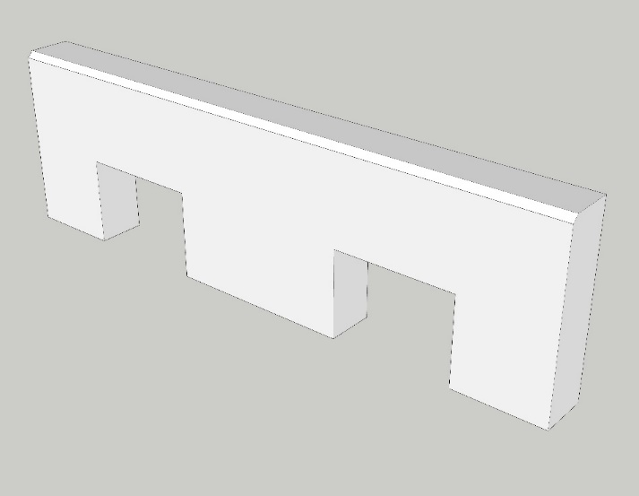
Rys. 2. Krawężnik z przepustami na korzenie

Prace w obrębie koron drzew
- W zasięgu koron drzew należy wykluczyć możliwość operowania sprzętu budowlanego mogącego doprowadzić do uszkodzenia korony.
- Korony drzew należy zabezpieczyć przez odgięcie cieńszych gałęzi ku górze i ich podwiązanie do konarów wyżej położonych lub pnia przy pomocy szerokiej taśmy ogrodniczej.
- Pod żadnym pozorem nie wolno przycinać żywych gałęzi drzew. Nie należy wycinać całych konarów, ogławiać ani podkrzesywać koron drzew, cięcie korony jest zabiegiem nadużywanym i osłabiającym drzewo.
- Bezwzględnie nie należy stosować zabiegu rekompensacyjnego cięcia koron w przypadku dużej straty systemu korzeniowego.

Wytyczne końcowe
- Wszelkie prace w otoczeniu drzew, związane m. in. z pielęgnacją czy zabezpieczaniem drzew na czas budowy należy powierzyć specjalistycznej firmie legitymującej się doświadczeniem ogrodniczym.
- Wszelkie specjalistyczne prace w zakresie szaty roślinnej powinny odbywać się pod nadzorem Inspektora Nadzoru Terenów Zieleni.
- Po zakończeniu robót teren należy uporządkować i odtworzyć przyległe trawniki zniszczone podczas budowy.

3.2. Rozbiórki i adaptacje.

Do prawidłowego wykonania przedmiotu niniejszej dokumentacji konieczne są rozbiórki nawierzchni przedstawione w poniższej tabeli:

Tabela 7. Rozbiórki istniejących na terenie opracowania nawierzchni utwardzonych
L.p. | Element zagospodarowania | Pow. do rozbiórki [m²] | Uwagi
- 1 | Nawierzchnia betonowo-asfaltowa | 868,35 | Należy rozebrać wraz z podbudową i obrzeżami. Uzupełnić warstwę ziemi do istniejącego poziomu gruntu w miejscach nie pokrytych projektowaną nawierzchnią
- 2 | Nawierzchnia z płyt betonowych | 28,90 | Należy rozebrać wraz z podbudową i obrzeżami. Uzupełnić warstwę ziemi do istniejącego poziomu gruntu
Razem do rozbiórki: 897,25 m²

Rozbiórki nawierzchni należy wykonać razem z obrzeżami oraz ławami betonowymi, na których obrzeża te są posadowione. Również warstwy podbudowy nawierzchni winny zostać usunięte. Materiał z rozbiórki należy zebrać i wywieźć na miejsce składowania.

Prace związane z rozbiórkami nawierzchni w obrębie systemów korzeniowych drzew należy prowadzić ręcznie, ze szczególną ostrożnością. W przypadku napotkania na korzenie drzewa zabrania się bezwzględnie cięcia i uszkadzania korzeni.

Adaptacji podlegają pozostałe nawierzchnie tj. nawierzchnie z kostki betonowej schodów i pochylni, nawierzchnia asfaltowa pod trzepakiem, nawierzchnia pod altaną śmietnikową oraz chodnik z płyt betonowych w północno-zachodniej części opracowania.

Demontażowi a następnie montażowi w nowej lokalizacji podlegają zamontowane na terenie opracowania w nawierzchni asfaltowo-betonowej 2 ławki parkowe z oparciem.
Istniejące kosze na śmieci należy zdemontować wraz z fundamentem a następnie wywieźć na miejsce składowania.

Projekt rozbiórek przedstawia rysunek nr PR_01 w graficznej części niniejszego opracowania.

3.3. Projektowane place i ciągi o nawierzchni utwardzonej
Projektowany przebieg ciągów komunikacyjnych w obrębie skweru opiera się na zaprojektowanym przez Pracownię Architektury Krajobrazu Marta Tomasiak układzie komunikacyjnym skweru. Wprowadzone korekty (w przebiegu alejek i ich ilości) wynikają z opisanych wyżej zmian w prawie własności terenu i zagospodarowaniu trenu.
Nawierzchnie należy wykonać zgodnie z rysunkami PR_02 I PR_02.1 zamieszczonymi w części graficznej niniejszego opracowania. Rzędne projektowanych nawierzchni należy dowiązać do rzędnych nawierzchni adaptowanych, z którymi projektowane nawierzchnie łączą się. Nawierzchnie winny wynosić się około 3 – 4 cm ponad powierzchnie biologicznie czynne.

Prace związane z budową nawierzchni w obrębie systemów korzeniowych drzew – w szczególności korytowanie - należy prowadzić ręcznie, ze szczególną ostrożnością. W przypadku napotkania na korzenie drzewa zabrania się bezwzględnie cięcia korzeni. W przypadku gdy zasięg istniejących korzeni obejmuje warstwy konstrukcyjne nawierzchni należy przewidzieć rozwiązania zachowujące korzenie tj. obrzeza kotwione mostkowo, obrzeża z wyciętymi przepustami na korzenie etc.

3.3.1. Ciąg pieszo - jezdny z płyt betonowych
Zaprojektowano ciąg pieszo – jezdny o nawierzchni ścieralnej z płyty betonowej bez fazy o wymiarach 50x50 cm i grubości 7 cm oraz konstrukcji zapewniającej wytrzymałość na ruch pieszo – jezdny. Nawierzchnie ramowane są obrzeżami betonowymi grubości 8 cm. W celu odwodnienia nawierzchni zaprojektowano poprzeczne spadki jednostronne o wartości 2%. Wody opadowe odprowadzane są bezpośrednio do gruntu na powierzchnie biologicznie czynne. Projektowane rzędne nawierzchni – wynikowo z terenu oraz sąsiednich istniejących nawierzchni utwardzonych, z którymi projektowane ciągi piesze łączą się. Nawierzchnie winny być wyniesione około 3 – 4 cm ponad projektowany poziom terenu.

Projektowana płyta betonowa to element na bazie betonu w kolorze jasnoszarym, zbliżonym do RAL 7015 (slate grey) oraz kruszywa bazaltowego 1-4mm (udział odsłoniętego kruszywa w powierzchni płyty 20 – 30 %). Projektowane obrzeże winno mieć specyfikację materiałową jak podana wyżej dla płyty betonowej.

Konstrukcja ciągów pieszo jezdnych z płyt betonowych:
7 cm – płyta betonowa 50x50cm– warstwa ścieralna;
4 cm – podsypka cementowo-piaskowa – warstwa stabilizująca;
20 cm – podbudowa z mieszanki łamanej 0-31,5mm – warstwa nośna;
10 cm – podsypka z pospółki – warstwa odsączająco-odcinająca;
grunt rodzimy zagęszczony

Powierzchnia projektowanej nawierzchni z płyt betonowych wraz z obrzeżami wynosi 134,50 m².
Sumaryczna długość projektowanych obrzeży wynosi 85,50 m b.

Ciąg pieszy z płyt betonowych
W celu zabezpieczenia nawierzchni przed rozmywaniem podczas ulewnych deszczy na styku projektowanego ciągu pieszego z istniejącymi schodami z pochylnią (w południowej części terenu opracowania fragment nawierzchni z płyt betonowych bez fazy o wymiarach 50x50 cm i grubości 7 cm. Długość odcinka ciągu o takiej nawierzchni wynosi 4,85 m b. Nawierzchnia ramowana jest obrzeżem betonowym gr. 6 cm.

Projektowana płyta betonowa to element na bazie betonu w kolorze jasnoszarym, zbliżonym do RAL 7015 (slate grey) oraz kruszywa bazaltowego 1-4mm (udział odsłoniętego kruszywa w powierzchni płyty 20 – 30 %). Projektowane obrzeże winno mieć specyfikację materiałową jak podana wyżej dla płyty betonowej.

Konstrukcja fragmentu ciągu pieszego z płyt betonowych:
7 cm – płyta betonowa 50x50cm– warstwa ścieralna;
4 cm – podsypka cementowo-piaskowa – warstwa stabilizująca;
15 cm – podbudowa z mieszanki łamanej 0-31,5mm– warstwa nośna;
10 cm – podsypka z pospółki – warstwa odsączająco-odcinająca;
grunt rodzimy zagęszczony
Powierzchnia ww. nawierzchni wraz z obrzeżami wynosi 13,65 m².
Sumaryczna długość projektowanych obrzeży wynosi 10 m b.

    - Ciągi piesze i place o systemowej nawierzchni mineralnej
Zaprojektowano wodoprzepuszczalne ciągi piesze i place o mineralnej warstwie ścieralnej z mieszanki kruszywa i warstwach podbudowy z kruszywa łamanego sortowanego, ramowane obrzeżem betonowym grubości 6 cm. Należy wykonać systemową nawierzchnię mineralną odporną na czynniki atmosferyczne, przenoszącą obciążenia incydentalnego wjazdu pojazdu do 3,5 t. Nawierzchnia taka winna być łatwa w utrzymaniu, naprawie i konserwacji.

Kolorystyka warstwy wierzchniej: jasny szary. Nie dopuszcza się użycia dolomitów i innych skał o różowym i czerwonym odcieniu.

Konstrukcja nawierzchni mineralnej:
3 cm – mieszanka kruszywa, frakcja 0 – 4 mm – warstwa wierzchnia ścieralna;
5 cm – kliniec frakcji 4-16 mm – warstwa dynamiczna;
15 cm – podbudowa właściwa: kliniec frakcji 16 – 31,5 mm– warstwa nośna;
10 cm - warstwa odsączająca: piasek 0-2mm lub pospółka - warstwa odsączająca;
grunt rodzimy

Powierzchnia projektowanej nawierzchni mineralnej wraz z obrzeżami wynosi 355,55 m².
Sumaryczna długość projektowanych obrzeży wynosi 231,20 m b.

Uzupełnienie warstwy gleby

Powierzchnie po rozebranych nawierzchniach, na których nie projektuje się przebiegów nowych ciągów pieszych należy uzupełnić warstwą gleby urodzajnej do poziomu około 3 – 4 cm poniżej górnej krawędzi projektowanych nawierzchni utwardzonych. Średnia miąższość warstwy do uzupełnienia to 20 – 25 cm. Należy przewidzieć 20% więcej materiału na zagęszczenie warstwy (wałem ręcznym) do gęstości zapobiegającej zapadaniu się gleby a jednocześnie odpowiadającej wegetacji roślin.
Do uzupełnienia warstw gleby należy użyć ziemi urodzajnej tj. humusu (warstwy próchniczej) lub mieszanek kompostów i piasku. Ziemia użyta do uzupełnień winna być wolna od zanieczyszczeń, kłączy chwastów etc. Odczyn gleby winien być zbliżony do obojętnego lub lekko kwaśny pH 6 – 7.
Powierzchnia do uzupełnienia warstwą ziemi urodzajnej wynosi 567,50 m².
Zakres uzupełnień warstw gleby przedstawia rysunek nr PR_03 w graficznej części niniejszego opracowania.

Drobne formy architektoniczne (dfa) – meble miejskie

Ławka z oparciem: 2 sztuki
Do montażu w projektowanych lokalizacjach standardowych ław z oparciem należy wykorzystać istniejące na terenie opracowania ławki parkowe (fot. 8). Fundamentowanie w gruncie (w nawierzchni mineralnej) poprzez prefabrykaty betonowe lub fundament betonowy przygotowany na miejscu na głębokość 40 - 60cm.

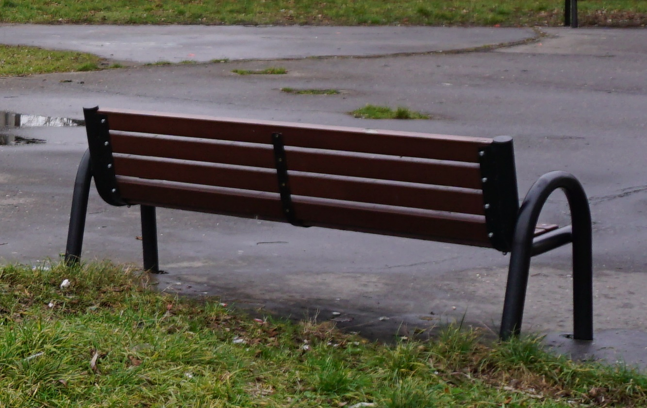
Fot. 8. Istniejąca na terenie ławka do demontażu i ponownego montażu

    - Ławka długa wg projektu Pracowni Architektury Krajobrazu Marta Tomasiak
Poniższy opis pochodzi z dokumetacji projektowej autorstwa Pracowni Architektury Krajobrazu Marta Tomasik. Wprowadzono zmianę w klasie betonu fundamentującego element z C12/15 na C20/25 oraz w kolorze elementów stalowych.

Projekt przewiduje posadowienie 1 ławki indywidualnego projektu. Wymiary elementu – 270x53x80 cm.

Siedzisko - drewno klejone, modrzew (min. 5 słojów na cm przekroju deski), olejowane, wym. 264x44x6 cm, frez 20 mm, mocowane do profilu złączkami wbijanymi w drewno ocynkowanymi M5x10 mm i śrubami metrycznymi nierdzewnymi z gwintowaniem chowanym M5x20 mm.

Oparcie - drewno klejone, modrzew (min. 5 słojów na cm przekroju deski), olejowane, wym. 264x30x6 cm, frez 20 mm, mocowane do profilu złączkami wbijanymi w drewno ocynkowanymi M5x10 mm i śrubami metrycznymi nierdzewnymi z gwintowaniem chowanym M5x20 mm.

Nogi - profil stalowy spawany zamknięty okrągły fi 30 x 3 mm, zabezpieczenie antykorozyjne: ocynkowanie + malowanie proszkowe farbą poliestrową na kolor RAL7040.

Wszystkie spawy wykonane przed ocynkowaniem i malowaniem, szlifowane i wygładzone.

Ławka fundamentowana w 4 fundamentach z betonu C20/25. Dwa z nich o wymiarze 30x68x30 cm. Fundamenty posadowione na gł. 40 cm pod poziomem terenu przekryte 10 cm nawierzchni mineralnej.
Projektowaną ławkę przedstawia rysunek nr AK-PW-5-0 w graficznej części niniejszego opracowania.

Kosz na śmieci z zadaszeniem: 5 sztuk
Zaprojektowano 5 sztuk koszy na śmieci. Kosze zostaną zakupione i dostarczone Wykonawcy
przez Spółdzielnię Budowlano – Mieszkaniową Grenadierów. Montaż koszy należy wykonać zgodnie z wytycznymi producenta. Fundamentowanie w gruncie na głębokość min. 50 cm.

Stojak na rowery: 3 sztuki:
Zaprojektowano 3 sztuki stojaków na rowery (fot. 9 i 10) o kształcie na przekroju podłużnym zbliżonym do prostokąta. Szerokość stojaka wynosi 60 cm. Stojaki rowerowe znajdują się na stanie Inwestora i zostaną przekazane przez Inwestora Wykonawcy do wbudowania.
Dane konstrukcyjno - materiałowe:
Konstrukcja stalowa z profilu zamkniętego o przekroju prostokątnym oraz z kątownika stalowego. elementy zabezpieczone antykorozyjnie poprzez ocynkowanie i/lub malowanie proszkowe – kolor RAL7040.
Montaż zgodnie z wytycznymi producenta. Fundamentowanie w gruncie na głębokość min. 50 cm poniżej warstw ścieralnej i dynamicznej nawierzchni mineralnej.

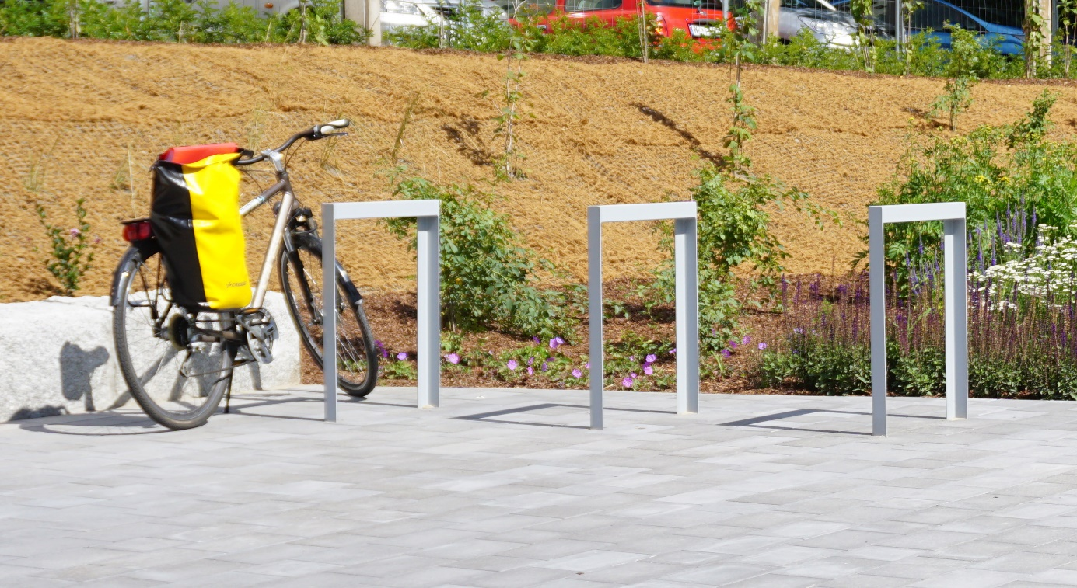
Fot. 9. Stojaki rowerowe wykorzystane w projekcie – element wbudowany

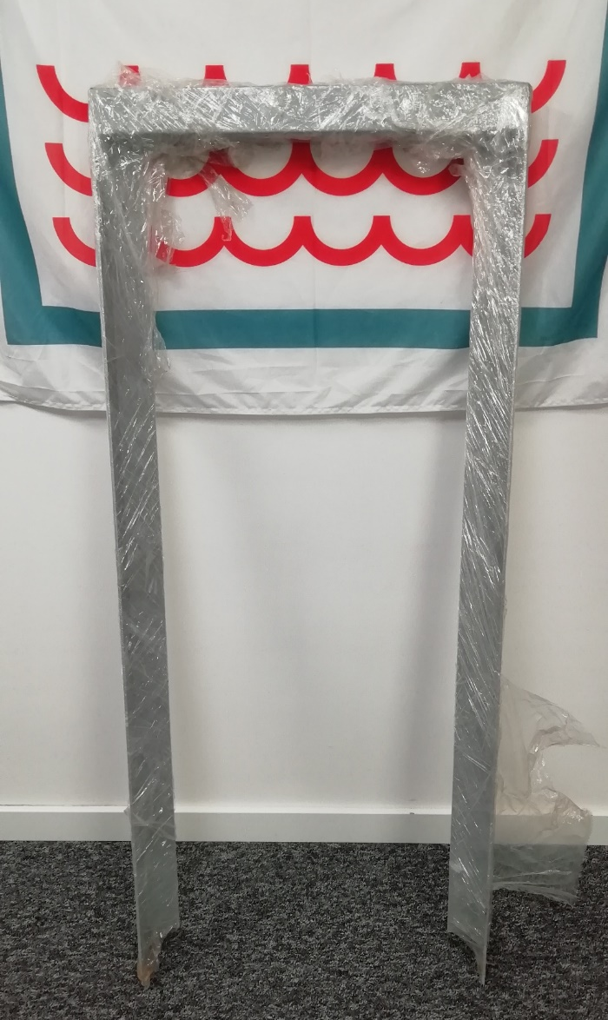
Fot. 10. Stojak rowerowy do wbudowania w terenie

Projektowana szata roślinna wraz z przygotowaniem podłoża

Przygotowanie podłoża pod założenie łąki na powierzchniach pokrytych obecnie murawą trawiastą
Na powierzchniach przeznaczonych pod założenie trawnika lub łąki, pokrytych obecnie murawą trawiastą należy wykonać zabiegi agrotechniczne związane z uprawą gleby pod wysiew nasion. W tym celu należy spulchnić glebogryzarką grunt rodzimy na głębokość około 30 cm, a następnie dokładnie usunąć darń, resztki roślin oraz wszystkie ewentualne zanieczyszczenia, śmieci etc. Teren należy wyrównać poprze kilkukrotne zagrabienie i zwałowanie wałem ręcznym.
Powierzchnia terenu do uprawy gleby wynosi 94,50 m².
Zasięg prac przedstawia rysunek nr PR_03 w graficznej części niniejszego opracowania.

    - Założenie powierzchni trawiastych
Na obszarze po rozebranej nawierzchni asfaltowo-betonowej znajdującym się w obrębie działki ew. nr 25/17 należy wykonać, po uprzednim rozścieleniu warstwy ziemi urodzajnej, zagęszczeniu i wyrównaniu terenu, trawniki z siewu. Powierzchnia trawnika do założenia wynosi 133,30 m².
Należy wykorzystać gotową mieszankę nasion traw odpornych na warunki miejskie (okresowe susze) oraz odporną na deptanie. Sugerowany skład mieszanki:
- życica trwała Lolium perenne: 70%
- kostrzewa czerwona Festuca rubra: 10%
- wiechlina łąkowa Poa pratensis: 20%

Siew należy wykonać ręcznie lub za pomocą siewnika. Po wykonaniu siewu nasiona należy docisnąć do gruntu przez wałowanie a następnie podlać.

    - Założenie łąk
Na terenie opracowania zaprojektowano zieleń niską w formie łąk niskich i wysokich analogicznie do dokumetacji projektowej autorstwa Pracowni Architektury Krajobrazu Marta Tomasik. Poniższy opis technologii wykonania łąki z siewu pochodzi z ww. dokumentacji projektowej:

Stosować wysiew wiosenny (marzec-maj) lub poźno-jesienny (listopad, po pierwszych przymrozkach). Dla zapewnienia równomiernego obsiewu nasiona należy zmieszać z trocinami lub piaskiem (jedno wiaderko na kilkadziesiąt gramów nasion). Wysiewać 1,5-2g mieszanki (wagowo: 50% zioło-kwiatowa, 50% traw łąkowych) na 1m² terenu. Wysianych nasion nie przykrywać glebą. Po wysiewie teren zagęścić mechanicznie - zwałować wałem ręcznym i podlać w ilości 500-1000l wody na 100m² o ile trwa jeszcze wegetacja. Jeżeli termin siewu jest późny nie nawadniać. Nasiona zaczną kiełkować wczesną wiosną.
Zalecana norma wysiewu 6g/m².

Projektowane mieszanki (według ww. dokumentacji z wprowadzonymi zmianami)

Mieszanka gatunków łąkowych – łąka wysoka: 357,40 m² o składzie gatunkowym:

- Leucanthemum vulgare - złocień właściwy - 15 %
- Trifolium pratense - koniczyna łąkowa – 10%
- Salvia pratensis – szałwia łąkowa – 10%
- Eryngium planum - mikołajek płaskolistny - 10 %
- Achillea millefolium – krwawnik pospolity – 15%
- Dautus carota - marchew zwyczajna - 10 %
- Papaver rhoeas - mak polny - 8 %
- Securigera varia – cieciorka pstra – 10%
- Tanacetum vulgare L. - wrotycz pospolity - 2 %
- Festuca ovina - kostrzewa owcza - 10 %

Mieszanka gatunków łąkowych – łąka niska: 169,50 m² o składzie gatunkowym:

1. Trifolium repens - koniczyna biała – 5%
2. Lotus corniculatus - komonica zwyczajna – 10%
3. Medicago lupulina - lucerna nerkowata – 10%
4. Festuca rubra rubra - kostrzewa czerwona rozłogowa – 15%
5. Lolium perenne - życica trwała – 10%
6. Plantago lanceolata – babka lancetowata – 10%
7. Bellis perennis - stokrotka pospolita – 10%
8. Allium schoenopaseum - czosnek szczypiorek – 5%
9. Leontodon autumnalis - brodawnik jesienny – 10%
10. Origanum vulgare – lebiodka pospolita – 10%
12. Armeria maritima ssp. elongata - zawciąg pospolity – 5%

    - Renowacja trawników zniszczonych podczas prowadzenia robót
Na uprzednio przygotowanych powierzchniach trawiastych zniszczonych podczas robót, gdzie nie planuje się nowych nasadzeń, zaprojektowano renowację trawników poprzez spulchnienie, oczyszczenie i wyrównanie terenu, wysiew mieszanki nasion traw, kilkukrotne wałowanie i podlanie. Założono renowację trawników na styku nowo wbudowanych nawierzchni i istniejącego, adaptowanego trawnika w pasie szerokości 2 m. Zakładana powierzchnia do renowacji wynosi 286,00 m².

4. OCHRONA KONSERWATORSKA
Obowiązujący mpzp wyznacza na terenie opracowania strefę ochrony zabytku archeologicznego – cmentarzyska ciałopalnego z VII-III w p.n.e.: „Na terenach objętych strefą obowiązują przepisy odrębne dotyczące ochrony zabytków i opieki nad zabytkami”.

5. WPŁYW EKSPLOATACJI GÓRNICZEJ
Nie występuje.

6. WPŁYW NA ŚRODOWISKO ORAZ HIGIENĘ I ZDROWIE
W fazie budowy może nastąpić dodatkowa emisja hałasu oraz emisja spalin wynikająca z pracy spalinowych silników urządzeń mechanicznych i pojazdów.
Projektowana inwestycja w fazie eksploatacji nie będzie znacząco i negatywnie oddziaływać na środowisko ani wpływać negatywnie na higienę i zdrowie ludzi. Nie przewiduje się emisji do środowiska zanieczyszczeń, także w zakresie emisji spalin - nie przewiduje się zwiększonego ruchu pojazdów po terenie opracowania. Woda opadowa zostaje odprowadzona w obrębie terenu działki do gruntu. Projektowane zagospodarowanie terenu zwiększa powierzchnię biologicznie czynną w granicach opracowania. Urządzona szata roślinna będzie posiadać większą w stosunku do obecnej roślinności biomasę, co będzie miało lokalnie pozytywny wpływ na środowisko w zakresie kształtowania mikroklimatu – lokalnego obniżenia temperatury i podniesienia wilgotności, produkcji tlenu, pochłaniania CO₂ i zanieczyszczeń pyłowych.

7. WARUNKI OCHRONY PRZECIWPOŻAROWEJ
Nie dotyczy.

8. WYMAGANIA BHP DOTYCZĄCE PROJEKTOWANYCH URZĄDZEŃ I ELEMENTÓW
Przed przystąpieniem do realizacji obiektu należy opracować projekt organizacji robót, który powinien być zaopiniowany przez rzeczoznawcę BHP.
Przed wbudowaniem w obiekt stosowane w projekcie wyroby muszą posiadać:
- aprobatę techniczną;
- obowiązkowy certyfikat zgodności i oznaczenie znakiem bezpieczeństwa „B” lub:
- świadectwo dopuszczenia Urzędu Dozoru Technicznego (UDT) dla urządzeń poddozorowych lub posiadać dobrowolny certyfikat zgodności i oznaczenie nadanymi znakami (PN”; „E”;”Q”) lub deklaracje zgodności z obowiązującymi przepisami oraz Polskimi Normami i aprobatą techniczną;

9. UWAGI
Niniejsza dokumentacja tekstowo-rysunkowa stanowi opracowanie na potrzeby zgłoszenia robót oraz do procedury przetargowej w trybie zaprojektuj i wybuduj.

mgr inż. arch. kraj. Piotr Ostrowski

mgr inż. arch. kraj. Dorota Tymoszuk

B. RYSUNKI

